Отчёт о лабораторной работе

Лабораторная работа № 1

Калашникова Дарья Викторовна

Содержание

# 1 Цель работы

Установить Linux Rocky и ознакомиться с его возможностями

# 2 Задание

Установить ОС и выполнить домашнее задание

# 3 Выполнение лабораторной работы

Для начала назовем нашу виртуальную машину и выберем место установки (рис. 1).

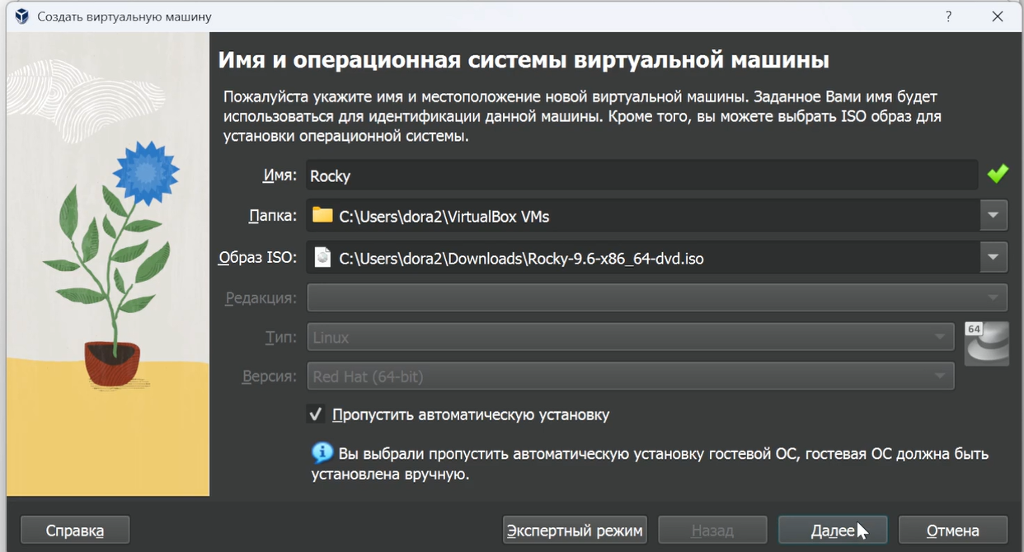

Рис. 1: Выбор диска

Выделяем основную память и процессоры (рис. 2).

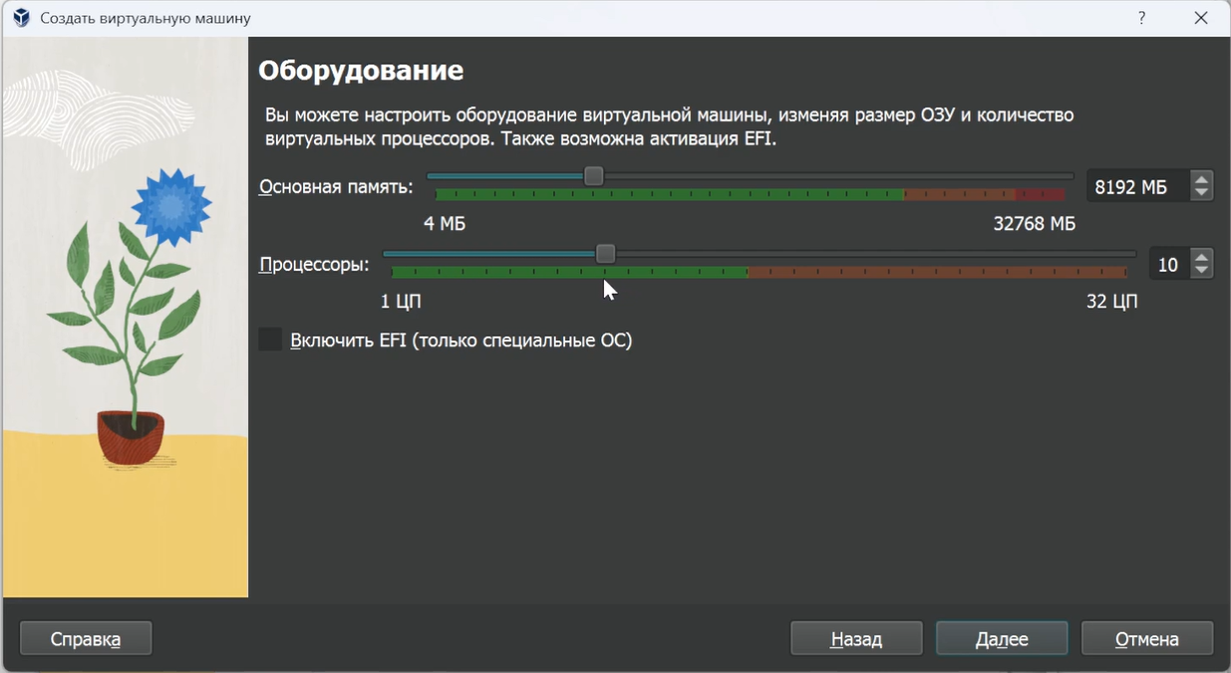

Рис. 2: Выделение памяти и процессоров

Выделяем 40 ГБ для виртуального жесткого диска (рис. 3).

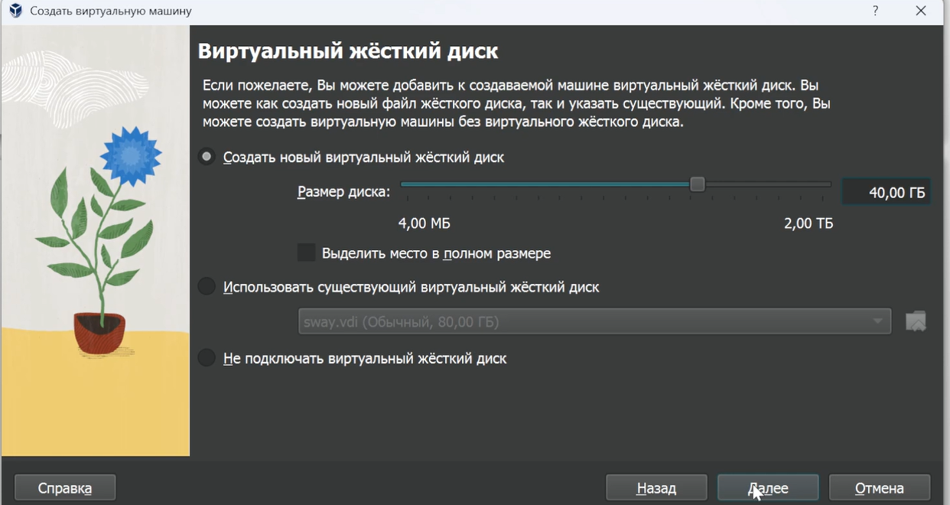

Рис. 3: Выделение памяти для диска

Выбираем английский язык для интерфейса (рис. 4).

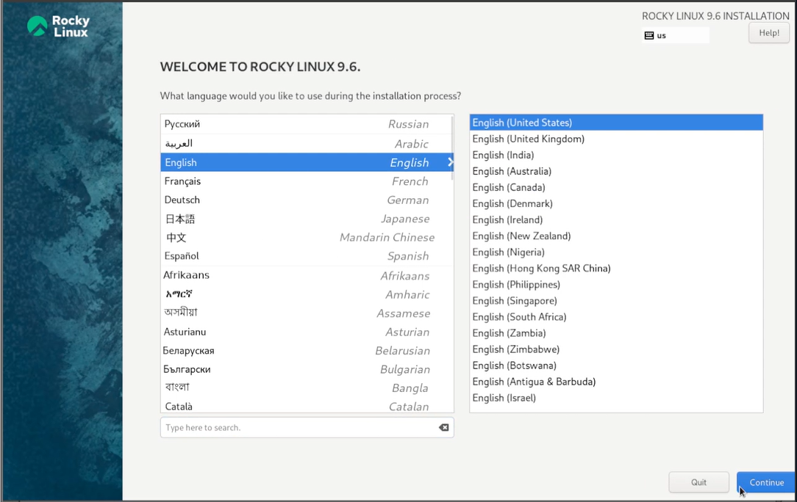

Рис. 4: Установка английского языка интерфейса ОС

Отключаем KDUMP (рис. 5).

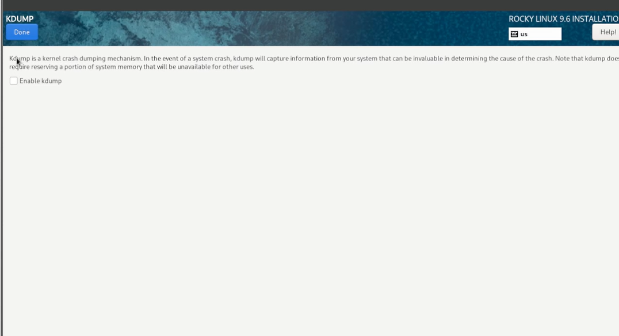

Рис. 5: Отключение KDUMP

Далее мы устанавливаем настройки: выбор программ (рис. 6).

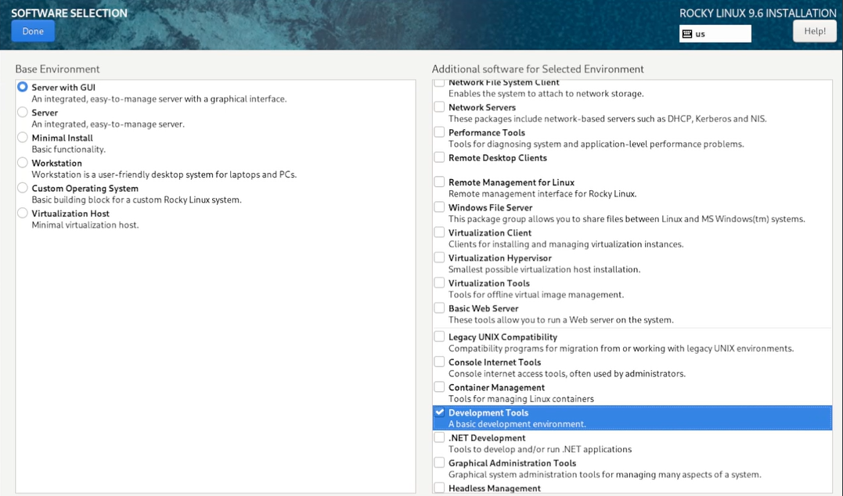

Рис. 6: Окно настройки установки

Теперь мы выбираем место установки диска (рис. 7).

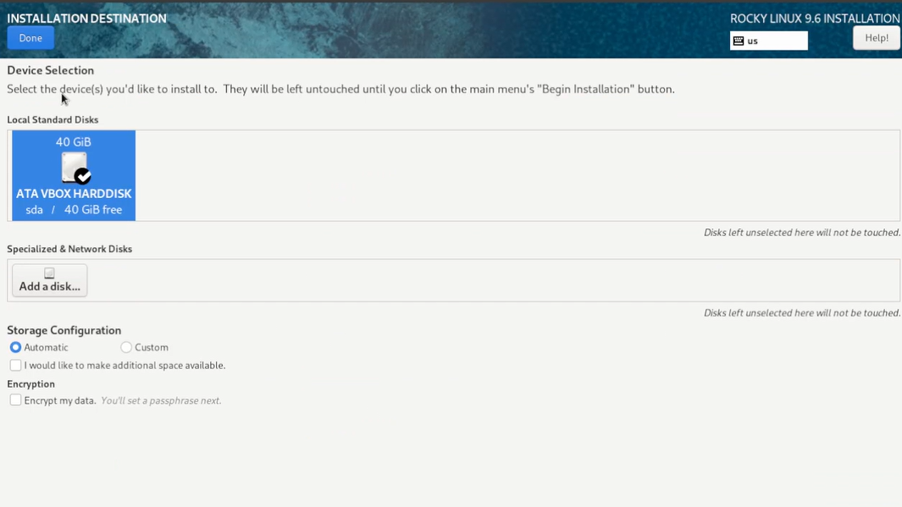

Рис. 7: Окно с местом установки

Включаем сетевое соединение с именем узла dvkalashnikova.localdomain (рис. 8).

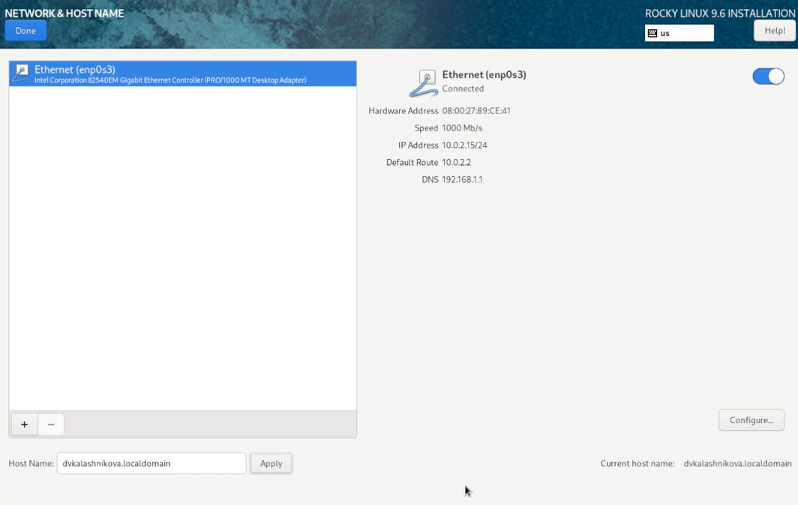

Рис. 8: Окно настройки установки сети и имени узла

Устанавливаем пароль для root и разрешение на ввод пароля root при использовании SSH (рис. 9).

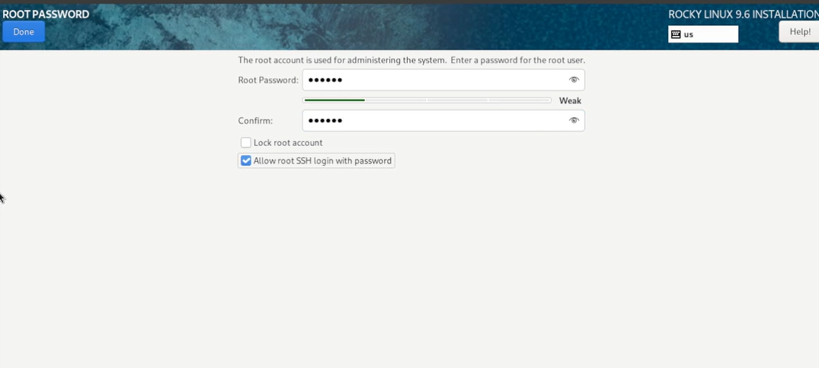

Рис. 9: Установка пароля для root

Задаем локального пользователя с правами администратора (рис. 10).

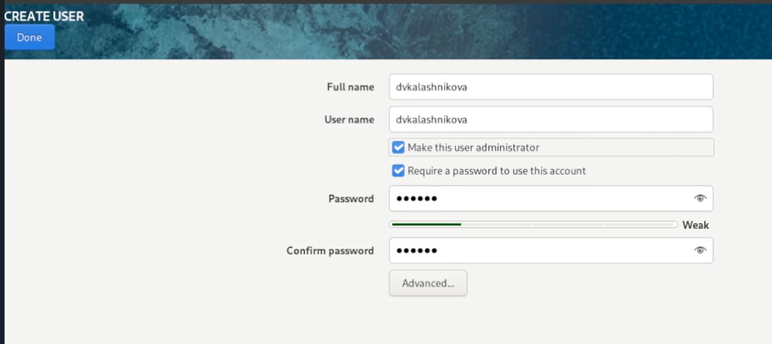

Рис. 10: Установка пароля для пользователя с правами администратора

Далее нажимаем Begin Installation для установки (рис. 11).

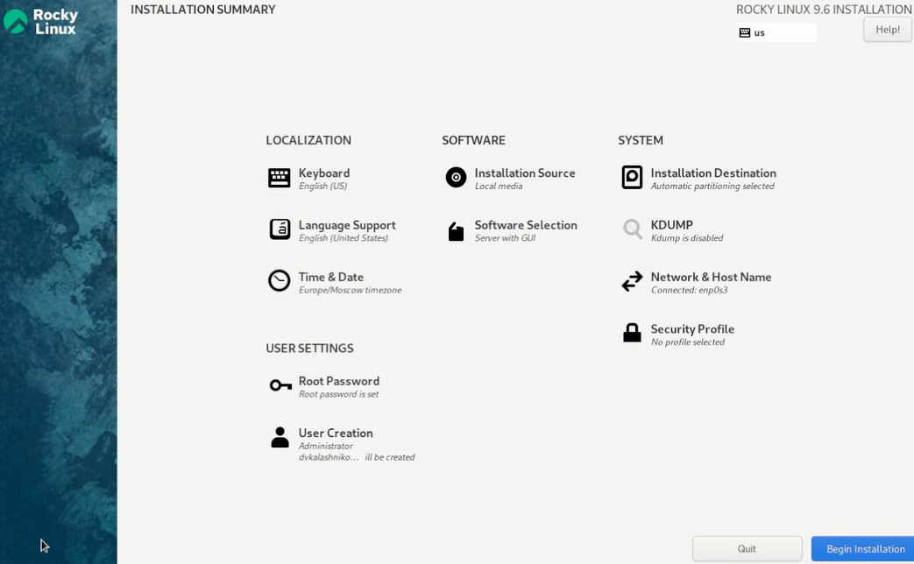

Рис. 11: Установка

Завершение установки ОС (рис. 12).

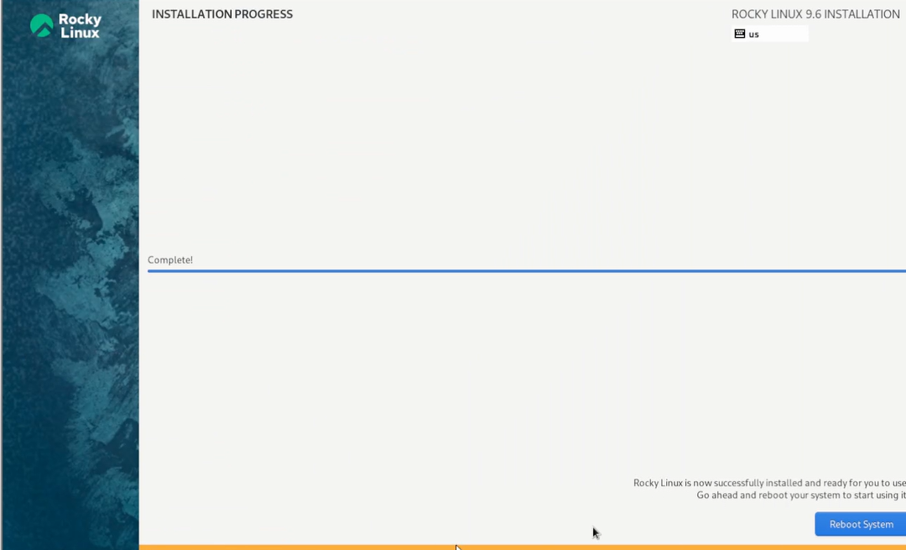

Рис. 12: Завершение установки

Дальше нужно подключить образ диска дополнительной гостевой ОС (рис. 13).

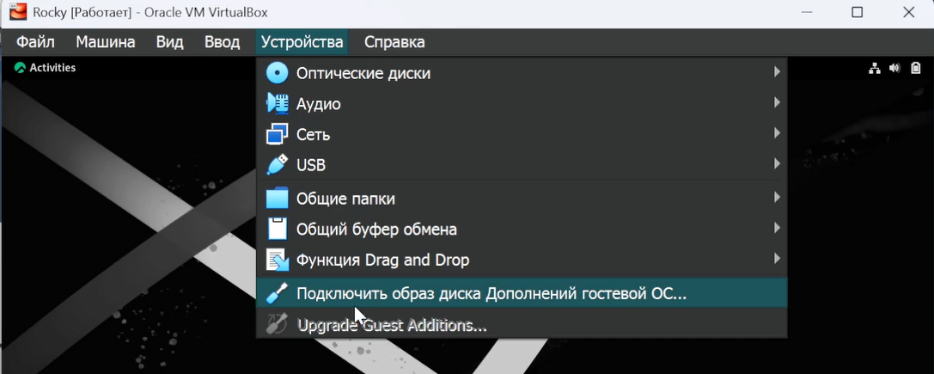

Рис. 13: Подключение дополнительного образа диска гостевой ОС

Тепрь мы запускаем образ этого диска (рис. 14).

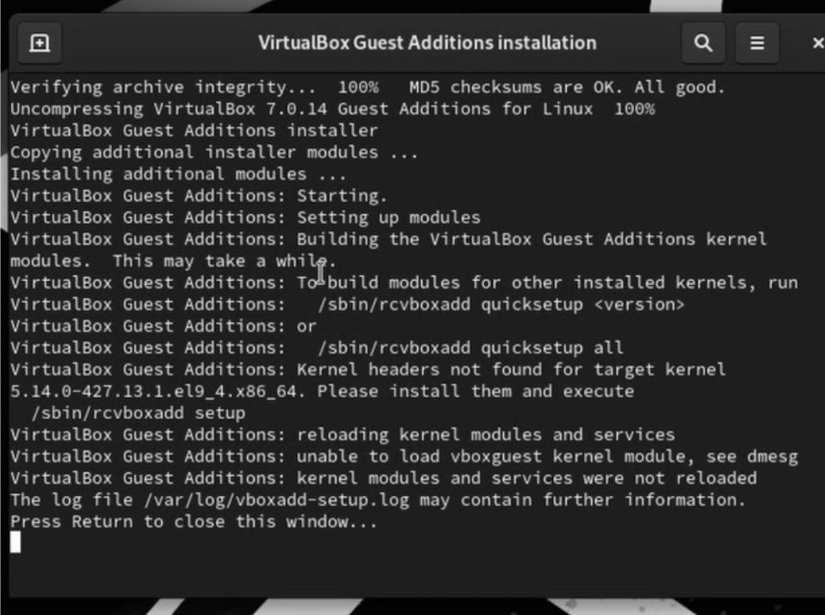

Рис. 14: Запуск дополнительного образа диска гостевой ОС

Далее приступаем к выполнению домашнего задания

Получаем информацию о версии ядра Linux (Linux version) (рис. 15).

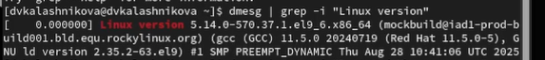

Рис. 15: Версия ядра Linux

Получаем информацию о частоте процессора (Detected Mhz processor) (рис. 16).

Частота процессора

Рис. 16: Частота процессора

Получаем информацию о моделе процессора (CPU0) (рис. 17).

Модель процессора

Рис. 17: Модель процессора

Получаем информацию об бъеме доступной оперативной памяти (Memory available) (рис. 18).

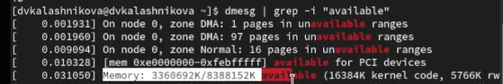

Рис. 18: Объем доступной оперативной памяти

Получаем информацию о типе обнаруженного гипервизора (Hypervisor detected) (рис. 19).

Тип обнаруженного гипервизора

Рис. 19: Тип обнаруженного гипервизора

Получаем информацию о типе файловой системы корневого раздела (XFS) и последовательность монтирования файловых систем (рис. 20).

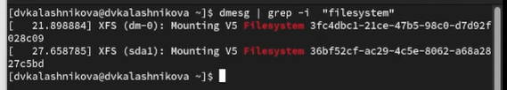

Рис. 20: Тип файловой системы корневого раздела и последовательсть монтирования файловых систем

# 4 Выводы

В результате выполнения работы была установлена система

# Список литературы